N.° 1549.
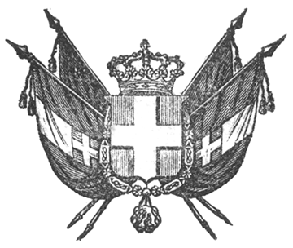

VITTORIO EMANUELE II
per la grazia di dio
RE DI SARDEGNA, DI CIPRO E DI GERUSALEMME,
DUCA DI SAVOIA E DI GENOVA, ECC. ECC.,
PRINCIPE DI PIEMONTE, ECC. ECC. ECC.

Il Senato e la Camera dei Deputati hanno adottato;
Noi abbiamo ordinato ed ordiniamo quanto segue:
Art. 1
Il provento delle pene pecuniarie pronunciate dalle Autorità giudiziarie si divide come segue:
Un quarto al Municipio del luogo dove fu commessa la trasgressione per la quale è pronunciata la pena pecuniaria.
Gli altri tre quarti all’Erario nazionale.
Art. 2.
Il quarto assegnato al Municipio sarà dal Consiglio comunale erogato in opere di pubblica beneficenza.
Art. 3
Le pene pecuniarie pronunciate dal Magistrato di Cassazione per l’Editto e Regolamento 30 ottobre 1847 sono riserbate all’Erario nazionale.
Quelle pronunciate dai Consigli di disciplina per la Legge 4 marzo 1848 spettano al rispettivo Muncipio, il quale debbe pagare le spese di cui possa occorrere l’anticipazione per l’istruttoria dei relativi procedimenti.
Quelle pronunciate per violazioni de’ Regolamenti di polizia urbana e rurale, stanziati dai Comuni, spettano al rispettivo Municipio.
Art. 4.
Le pene pecuniarie pronunciate dai Consigli di disciplina della Milizia Nazionale, sono pareggiate alle contribuzioni dirette, per quanto concerne ai ruoli, ai riclami in via amministrativa e di contenzioso amministrativo, ai modi ed alle spese di riscossione.
Art. 5.
Nulla è innovato circa il riparto delle pene pecuniarie stabilite dalle Leggi e Regolamenti sopra le Gabelle, i Dazi, le Poste, ed il Marchio dell’oro e dell’argento.
Art. 6.
Sono abrogate le disposizioni delle Leggi e dei Regolamenti contrari alla presente.
I Ministri delle Finanze, dell’Interno, e di Grazie e Giustizia, sono incaricati, ciascuno in ciò che lo riguarda, dell’esecuzione di questa Legge, che sarà registrata al Controllo Generale, pubblicata ed inserta nella Raccolta degli Atti del Governo.
Dat. a Stupinigi addì dodici giugno 1853.

VITTORIO EMANUELE

V.° C. Boncompagni.
V.° Di S. Martino.
V.° Colla.

C. Cavour.

